TAEKWON-DO
STÄDTETURNIER ICHENHAUSEN 2013
Leitung Reinhold Fixle 7. Dan

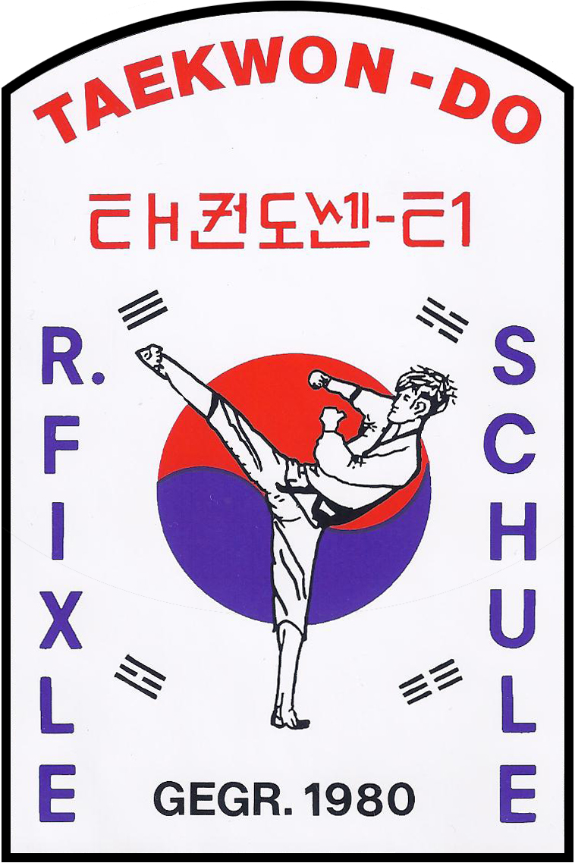

Teilnehmende Schulen

Ichenhausen Erding, Dorfen
Reinhold Fixle 7. Dan Dirk J. Melchert 4. Dan
Heilbronn Reutlingen
Elöd Oberst 5. Dan Uta Babbe 3. Dan
Düsseldorf Altenstadt, Kirchberg
Hardi Follmer 5. Dan Sezer Kivrim 3. Dan
Rosenheim Landshut
Ahmet Cetin 4. Dan Tristan Melchert 3. Dan
Gessertshausen Mühldorf
Carolin Häring 4. Dan Roland Fischer 2. Dan
Friedberg, Wertingen Wien-Perchtoldsdorf Georg Hess 4. Dan Alexander Oppl 2. Dan

Wo Franziska-Ziehank-Halle Ichenhausen
Wann Samstag, 9. November 2013
Beginn 10:00 Uhr bis ca. 18 Uhr

Disziplinen Hyong (Formen), Kyek-Pa (Bruchtest),
Taeryon (Freikampf)

Laufend Vorführungen der Schwarzgurte

Veranstalter Taekwon-Do Schule Reinhold Fixle 7. Dan
Rudolf Diesel Str. 14
89335 Ichenhausen

Information Tel. 08223 – 90736
www.taekwondo-ichenhausen.de

Eintritt 5 € / Familien 10 €
Die Eintrittsgelder werden komplett an die Stiftung der
Dominikanerinnen im Kloster Wettenhausen gespendet.
Die Stiftung beinhaltet Kinderakademie, sinnvolles Altern,
Kulturleben um den Kaisersaal und Museumsaufbau im
Kloster.

